**Dlaczego warto wybrać kosmetyki Dermika?**

**Szukasz specjalistycznych kosmetyków do pielęgnacji twarzy? Wiele kobiet sprawdziło działanie produktów polskiej marki Dermika. Są one przeznaczone dla kobiet w każdym wieku i z każdym rodzajem skóry. Sprawdź co je wyróżnia!**

**Dlaczego warto wybrać kosmetyki Dermika?**

Poszukując specjalistycznych kosmetyków do pielęgnacji cery warto zwrócić uwagę na ich bezpieczeństwo i skuteczność. Te dwa istotne aspekty wpływają na jakość kosmetyków. Dlatego wiele kobiet sprawdziło działanie produktów **Dermika**, które wykazują bardzo dobre działanie i są tworzone na bazie naturalnych składników oraz nowoczesnych i zaawansowanych technologii. Sprawdź jeszcze co je wyróżnia!

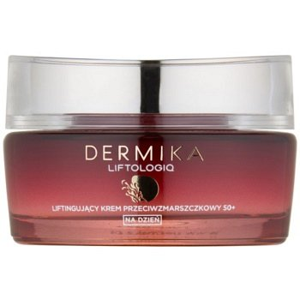

**Co charakteryzuje kosmetyki marki Dermika?**

Wybierając kosmetyki do pielęgnacji cery warto wybrać takie, które przede wszystkim będą dostosowane do indywidualnych potrzeb oraz rodzaju skóry. Kosmetyki marki [Dermika](https://www.notino.pl/dermika/) wykazują wysoką skuteczność dzięki zastosowaniu naturalnych ekstraktów roslinnych oraz zaawansowanej technologii. Produkty te nie powodują alergii i sa przebadane dermatologicznie.

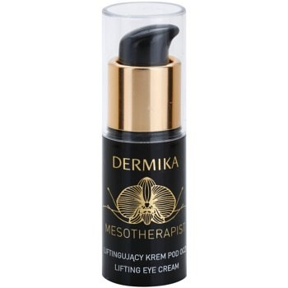

**Produkty Dermika w ofercie Notino!**

Notino to sklep z kosmetykami i perfumami globalnych i lokalnych marek. Dlatego nie mogło tam zabraknąć też kosmetyków polskiej marki *Dermika*! Wymienia się luksusowe kremy odmładzające, liftingujące i regenerujące kremy, a także te przeciwzmarszczowe. Wykazują one wysoką skuteczność, dlatego są chętnie kupowane przez klientki indywidualne jak i do salonów kosmetycznych. Kosmetyki dedykowane dla osób, które chcą opóźnić starzenie skóry, preferujące luksus w rozsądnej cenie.